交通安全宣導（110-1-3）
第二校區右側圍牆民主四路請同學勿隨意停車，以免遭警察開罰
▇民眾反映學生於校外停車造成住戶困擾，學生若一再違規停車，屢勸不聽造成住戶困擾，將直接報警處理
▇請同學將機車停放在二校區內（電機館、綜三館後方及綜二館左側均設有機車停車場）

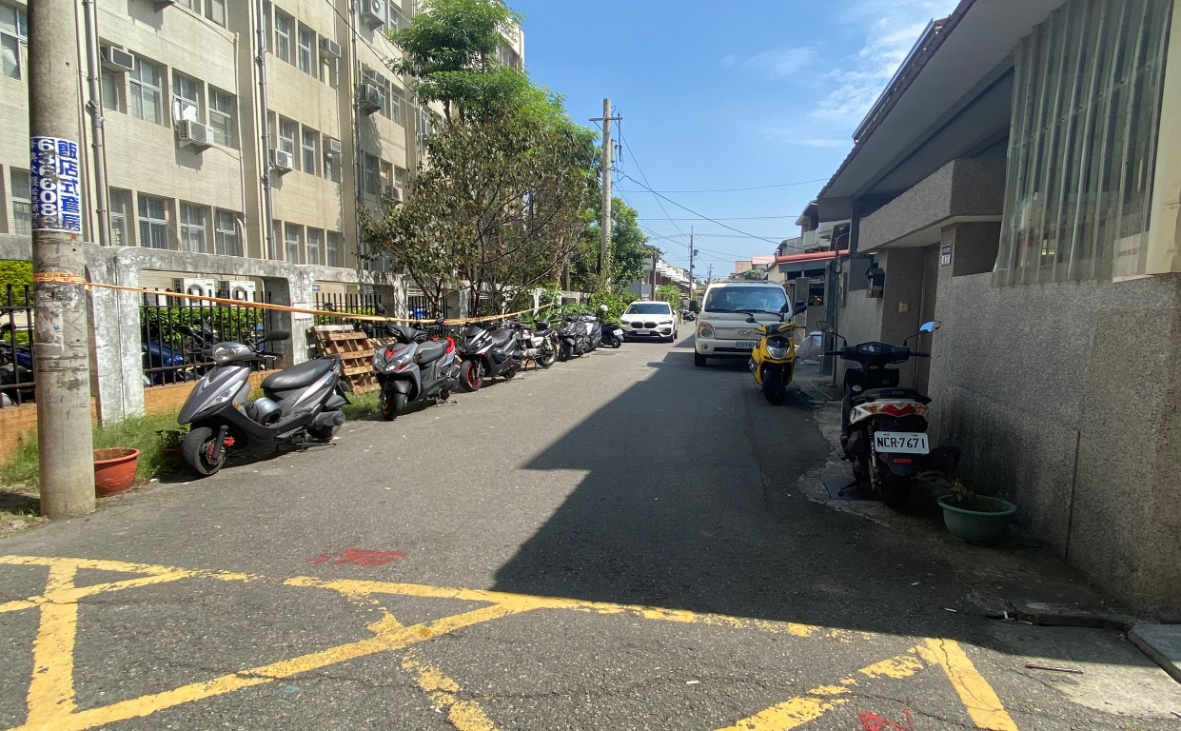

學務處軍訓室關心您
中華民國110年10月6日

